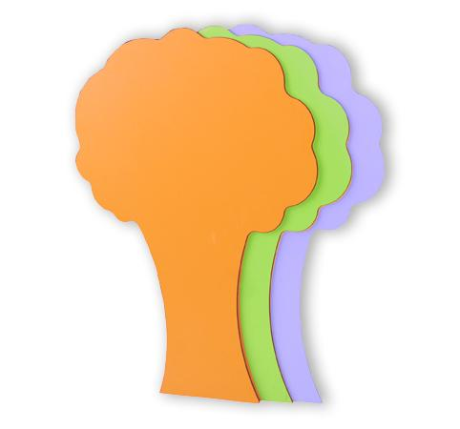
Descrizione:
Alberello in hpl, utilizzato come decorazione per giochi
da interno ed esterno. Dotato di fori centerale che ne
permettono il fissaggio a diverse superfici tramite
apposite viti.
Disponibile in vari colori.
Ingombro massimo 70x110 (h) cm
Categoria: Elementi in HPL
Codice: 535037

